绝密★启用前
2009年普通高等学校招生全国统一考试（上海卷）
数学试卷（理工农医类）
（满分150分，考试时间120分钟）
考生注意
1.本场考试时间120分钟，试卷共4页，满分150分，答题纸共2页.
2.作答前，在答题纸正面填写姓名、准考证号，反面填写姓名，将核对后的条形码贴在答题纸指定位置.
3.所有作答务必填涂或书写在答题纸上与试卷题号对应的区域，不得错位.在试卷上作答一律不得分.
4.用2B铅笔作答选择题，用黑色字迹钢笔、水笔或圆珠笔作答非选择题.

一．真空题 （本大题满分56分）本大题有14题，考生应在答题纸相应编号的空格内直接写结果，每个空格填对得4分，否则一律得零分 .
- 若复数 z 满足z (1+i) =1-i (I是虚数单位)，则其共轭复数=__________________ .

- 已知集合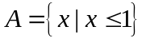，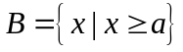，且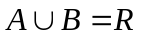，则实数a的取值范围是______________________ .
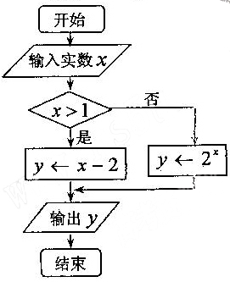
- 若行列式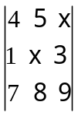中，元素4的代数余子式大于0，
则x满足的条件是________________________ . 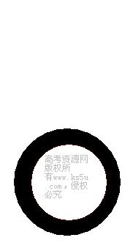

4．某算法的程序框如右图所示，则输出量y与输入量x
满足的关系式是____________________________ .

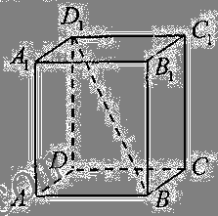
5．如图，若正四棱柱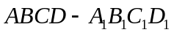的底面连长为2，高 为4，则异面直线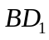与AD所成角的大小是______________（结果用反三角函数表示）.

6．函数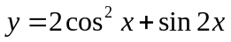的最小值是_____________________ .

7．某学校要从5名男生和2名女生中选出2人作为上海世博会志愿者，若用随机变量表示选出的志愿者中女生的人数，则数学期望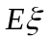____________（结果用最简分数表示）.

8.已知三个球的半径，，满足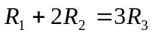，则它们的表面积，，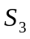，满足的等量关系是___________. w.w.w.zxxk.c.o.m

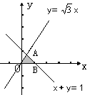
9.已知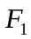、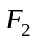是椭圆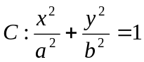（＞＞0）的两个焦点，为椭圆上一点，且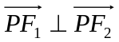.若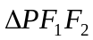的面积为9，则=____________. w.w.w.zxxk.c.o.m

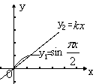
10.在极坐标系中，由三条直线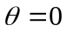，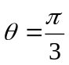，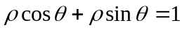围成图形的面积是________.

11.当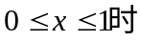，不等式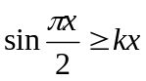成立，则实数的取值范围是_______________.

12．已知函数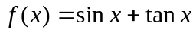.项数为27的等差数列满足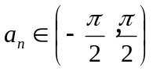，且公差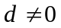.若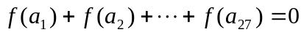，则当=____________是，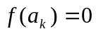.

13.某地街道呈现东—西、南—北向的网格状，相邻街距都为1.两街道相交的点称为格点。若以互相垂直的两条街道为轴建立直角坐标系，现有下述格点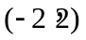，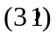，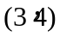，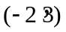，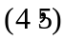，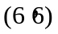为报刊零售点.请确定一个格点（除零售点外）__________为发行站，使6个零售点沿街道到发行站之间路程的和最短.
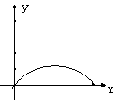
14.将函数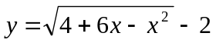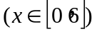的图像绕坐标原点逆时针方向旋转角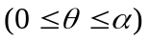，得到曲线.若对于每一个旋转角，曲线都是一个函数的图像，则的最大值为__________. w.w.w.zxxk.c.o.m

二．选择题（本大题满分16分）本大题共有4题，每题有且只有一个正确答案，考生应在答题纸的相应编号上，将代表答案的小方格涂黑，选对得4分，否则一律得零分。
15.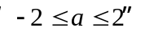是“实系数一元二次方程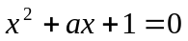有虚根”的
（A）必要不充分条件 （B）充分不必要条件
（C）充要条件 （D）既不充分也不必要条件

16.若事件与相互独立，且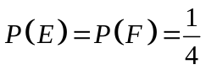，则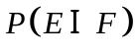的值等于
（A） （B）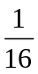 （C） （D）

17.在发生某公共卫生事件期间，有专业机构认为该事件在一段时间没有发生在规模群体感染的标志为“连续10天，每天新增疑似病例不超过7人”。根据过去10天甲、乙、丙、丁四地新增疑似病例数据，一定符合该标志的是
（A）甲地：总体均值为3，中位数为4 （B）乙地：总体均值为1，总体方差大于0
（C）丙地：中位数为2，众数为3 （D）丁地：总体均值为2，总体方差为3

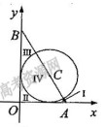
18.过圆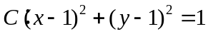的圆心，作直线分别交x、y正半轴于点A、B，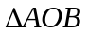被圆分成四部分（如图），若这四部分图形面积满足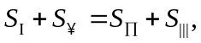则直线AB有（ ）
（A） 0条 （B） 1条 （C） 2条 （D） 3条

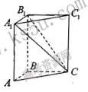
三．解答题（本大题满分78分）本大题共5题，解答下列各题必须在答题纸相应的编号规定区域内写出必要的步骤
19（本题满分14分）
如图，在直三棱柱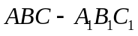中，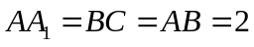,
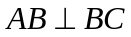,求二面角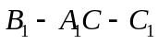的大小。

20（本题满分14分）本题共有2个小题，第1小题满分6分，第2小题满分8分。
有时可用函数
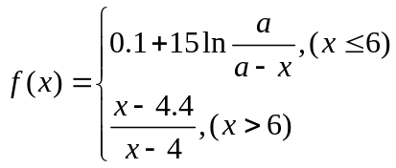
描述学习某学科知识的掌握程度，其中x表示某学科知识的学习次数（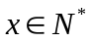），表示对该学科知识的掌握程度，正实数a与学科知识有关。
- 证明：当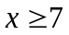时，掌握程度的增加量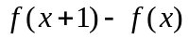总是下降；[来
- 根据经验，学科甲、乙、丙对应的a的取值区间分别为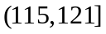,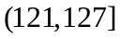,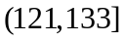。当学习某学科知识6次时，掌握程度是85%，请确定相应的学科。

21．（本题满分16分）本题共有2个小题，第1小题满分8分，第2小题满分8分。
已知双曲线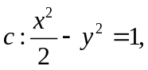设过点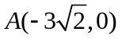的直线l的方向向量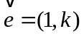
- 当直线l与双曲线C的一条渐近线m平行时，求直线l的方程及l与m的距离；
- 证明：当>时，在双曲线C的右支上不存在点Q，使之到直线l的距离为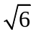。

22.（本题满分16分）本题共有3个小题，第1小题满分4分，第2小题满分6分，第3小题满分6分。
已知函数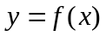的反函数。定义：若对给定的实数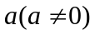，函数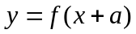与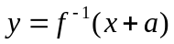互为反函数，则称满足“和性质”；若函数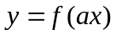与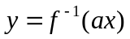互为反函数，则称满足“积性质”。
- 判断函数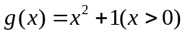是否满足“1和性质”，并说明理由；
- 求所有满足“2和性质”的一次函数；
- 设函数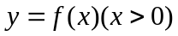对任何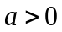，满足“积性质”。求的表达式。

23.（本题满分18分）本题共有3个小题，第1小题满分5分，第2小题满分5分，第3小题满分8分。
已知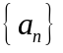是公差为的等差数列，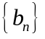是公比为的等比数列。
- 若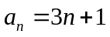，是否存在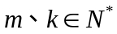，有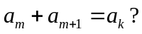说明理由；
- 找出所有数列和，使对一切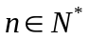,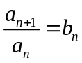,并说明理由；
- 若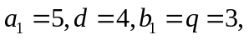试确定所有的，使数列中存在某个连续项的和是数列中的一项，请证明。

